 | Министерство науки и высшего образования Российской Федерации  Федеральное государственное автономное образовательное учреждение  высшего образования  «Московский государственный технический университет  имени Н.Э. Баумана  (национальный исследовательский университет)»  (МГТУ им. Н.Э. Баумана)

ФАКУЛЬТЕТ Информатика и системы управления

КАФЕДРА Системы обработки информации и управления

РАСЧЕТНО-ПОЯСНИТЕЛЬНАЯ ЗАПИСКА

К ДОМАШНЕМУ ЗАДАНИЮ

НА ТЕМУ:
Расчет оптимального варианта для грузоперевозки

Студент ИУ5 – 51Б О.А. Есакова
(Группа) (Подпись, дата) (И.О.Фамилия)

Руководитель А.И. Канев
(Подпись, дата) (И.О.Фамилия)

2026 г.

АННОТАЦИЯ

СОДЕРЖАНИЕ
АННОТАЦИЯ 2
ВВЕДЕНИЕ 4
ПРЕДМЕТНАЯ ОБЛАСТЬ 6
АРХИТЕКТУРА 10
АЛГОРИТМЫ 16
ОПИСАНИЕ ИНТЕРФЕЙСА 19
ЗАКЛЮЧЕНИЕ 22
СПИСОК ИСПОЛЬЗОВАННЫХ ИСТОЧНИКОВ 23
ПРИЛОЖЕНИЕ А ТЕХНИЧЕСКОЕ ЗАДАНИЕ 24
1. Цель 25
2. Назначение разработки 25
3. Стадии и этапы разработки 25
4. Требования к функциональным характеристикам 26
5. Требования к составу и параметрам технических средств 30
6. Требования к информационной и программной совместимости 30
ПРИЛОЖЕНИЕ Б СПИСОК HTTP МЕТОДОВ 31

ВВЕДЕНИЕ

ПРЕДМЕТНАЯ ОБЛАСТЬ

АРХИТЕКТУРА
Структура данных отражена на ER-диаграмме (рисунок 5).

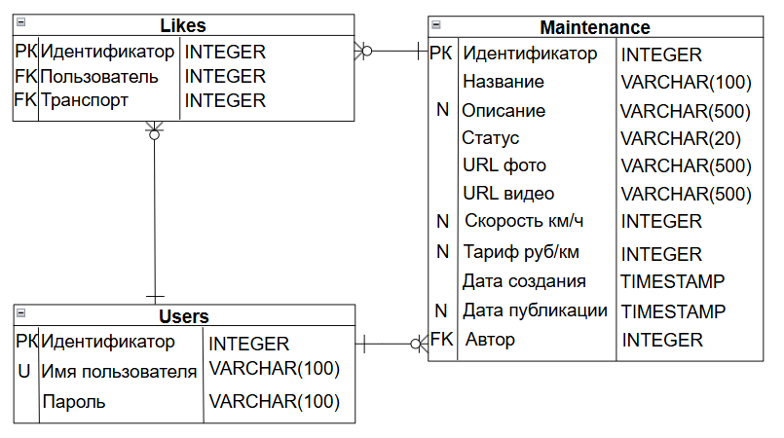
Рисунок 1 – ER-диаграмма

Связь фронтенда и бэкенда отражена на диаграмме классов фронтенда (рисунок 2), где каждая страница связана с API, которое используется для взаимодействия с данными на соответствующей странице.

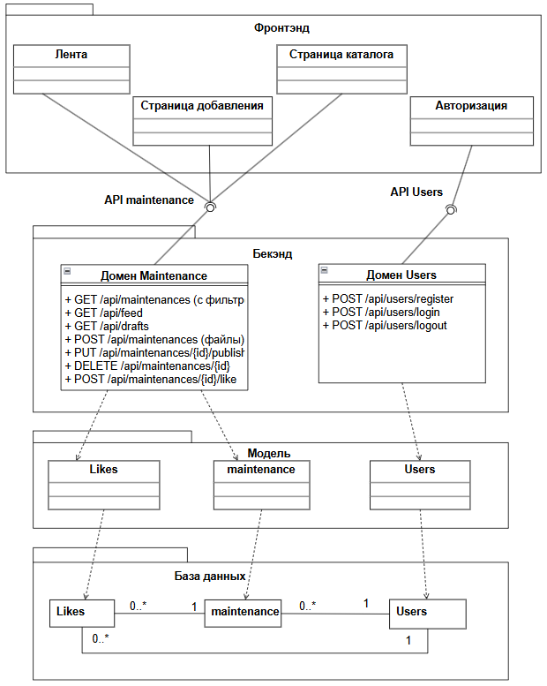
Рис. 2 – Объединенная схема

На основе анализа структуры данных и предполагаемой нагрузки был произведён расчёт аппаратных требований для системы. В системе работают 250 пользователей. Пусть пользователь формирует 70 карточек в день. Рабочий день пользователя длится 8 часов (28800 секунд). Суточное количество запросов определяется по формуле 1.
$N_{maintenances/day}=250×70=17500 услуг/сутки$ (1)
На каждую услугу согласно диаграмме последовательности приходится 10 запросов. Вычислим RPS по формуле 2.
$RPS=\frac{N_{requests/day}×10}{28800}=\frac{17500×10}{28800}≈6,08 запросов/с$ (2)
Рассчитаем количество ядер по формуле 3 (примем k_{reserve} = 1,5, RPScore ​= 500), а необходимый объём оперативной памяти по формуле 4 с учётом того, что на 1 ядро требуется 4 ГБ ОП.
$N_{cores}= \frac{RPS}{{RPS}_{core}} ×k_{reserve}=\frac{6,08}{500} ×1,5≈0,018≈1 ядро$ (3)
$RAM=4×N_{cores}=4×1=4 ГБ$ (4)
Рассчитаем размеры записей в таблицы maintenances (услуги), likes (лайки) и users (пользователи) по формулам (5)–(7). Для таблицы maintenances примем: id (4 байта), title (100 байт), description (500 байт), status (20 байт), image_url (500 байт), video_url (500 байт), speed_kmh (4 байта), price_per_km (4 байта), created_at (8 байт), published_at (8 байт), author_id (4 байта), likes (4 байта). Для таблицы likes примем: id (4 байта), user_id (4 байта), maintenance_id (4 байта). Для таблицы users примем: id (4 байта), username (50 байт), password_hash (255 байт).
$S_{maintenances}=500×3+4×5+8×2+20+100=1656 байт$ (5)
$S_{likes}=4×3=12 байт$ (6)
$S_{users}=4 +50+255=309 байт$ (7)
Рассчитаем объём диска для сервера. Для этого определим годовой объём данных по формуле 8 и прирост размера базы данных за год по формуле 9, после этого по формуле 10 вычислим необходимый объём диска для сервера (примем N_{reserve} = 10 ГБ для запаса). Примем, что на одну услугу в среднем приходится 10 лайков и 1 автор (пользователь).
$N_{year}=N_{maintenances/day}×365=17500×365=6387500 карточек/год$ (8)
$DB_{growth/year}=\frac{N_{year}×(S_{maintenance}+10×S_{likes}+S_{users})}{1024×1024×1024}=\frac{6387500×(1656+10×12+ 309)}{1024×1024×1024}≈11,2 ГБ/год$ (9)
$D{isk}_{total}=5×DB_{growth/year}+N_{reserve}=5×11,2+ 10=66 ГБ$ (10)
В объектном хранилище MinIO (S3) хранятся фото и видео услуг. На одну услугу приходится 1 фото (~500 КБ) и 1 видео (~5 МБ) — итого 5,5 МБ на услугу. Прирост S3 за год:

$S3growth/year​=Nyear​×5,5 МБ=6387500×5,5≈34,3 ТБ/год$ (11)
И за 5 лет:

$S35 years​=5×34,3=171,5 ТБ$ (12)

АЛГОРИТМЫ
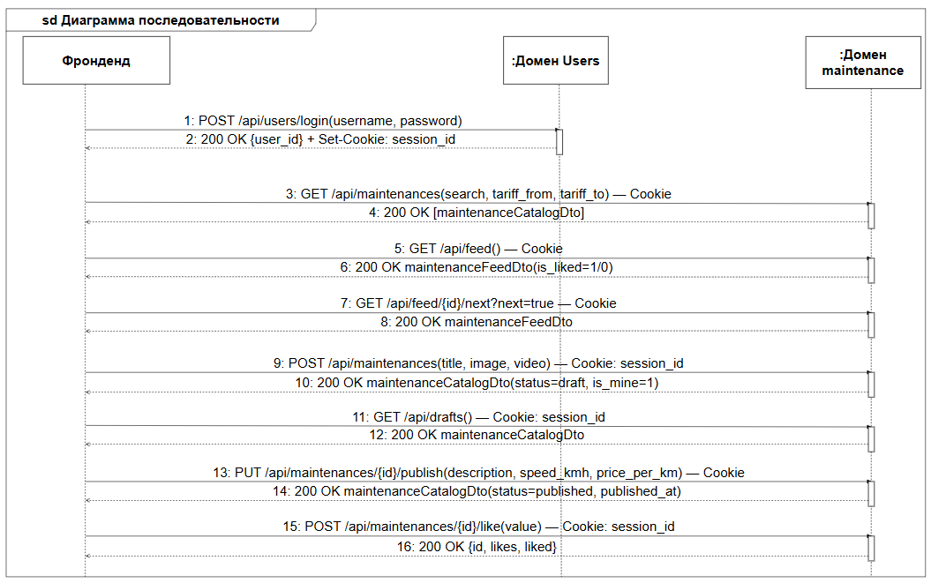
Рисунок 3 – Диаграмма последовательности

ОПИСАНИЕ ИНТЕРФЕЙСА

ЗАКЛЮЧЕНИЕ

СПИСОК ИСПОЛЬЗОВАННЫХ ИСТОЧНИКОВ
ПРИЛОЖЕНИЕ А Техническое задание
Министерство науки и высшего образования Российской Федерации
Федеральное государственное автономное образовательное учреждение
высшего образования
«Московский государственный технический университет имени Н.Э. Баумана
(национальный исследовательский университет)»
(МГТУ им. Н.Э. Баумана)
Кафедра «Системы обработки информации и управления»

СОГЛАСОВАНО УТВЕРЖДАЮ
Научный руководитель Заведующий кафедрой ИУ-5
(Индекс кафедры)
А.И. Канев В.И. Терехов
(подпись) (инициалы и фамилия) (подпись) (инициалы и фамилия)
«____» ____________ 2026 г. «____» ____________ 2026 г.

Расчет оптимального варианта для грузоперевозки

ТЕХНИЧЕСКОЕ ЗАДАНИЕ
(вид документа)

по ГОСТ 19.201-78 Единая система программной документации. Техническое задание. Требования к содержанию и оформлению

писчая бумага
(вид носителя данных)

Листов

Исполнитель: студент ИУ5 – 51б
О. А. Есакова
(подпись) (инициалы и фамилия)
«____» ______________2026 г.

2026

Цель
Необходимо разработать веб-сервис и клиентское приложение (SPA) для автоматизированного выбора вида транспорта в соответствии с требуемыми параметрами транспорта, с возможностью хранения, просмотра и редактирования карточек транспорта.

Назначение разработки
Система предназначена для публикации и просмотра транспортных услуг. Гости могут просматривать каталог опубликованных услуг, фильтровать их по тарифу, изучать подробную информацию и открывать ленту просмотра. Создатели услуг могут добавлять новые услуги с изображениями и видео (файлы хранятся в MinIO), редактировать черновики, публиковать их и ставить лайки. Cессия пользователя хранится в Redis, а cookie session_id передаётся в каждом запросе.

Стадии и этапы разработки
  - Создание MVP и базового дизайна (макет в Figma, HTML, CSS, шаблонизация Jinja2)
  - Создание базы данных для хранения информации о видах транспорта, пользователях и лайках (PostgreSQL)
  - Создание веб-сервиса на Python (FastAPI) с реализацией REST API
  - Реализация авторизации, аутентификации и хранение активных сессий пользователей в Redis (с использованием Cookie)
  - Разработка SPA на React для гостя
  - Внедрение адаптивности, менеджера состояний Redux Toolkit, PWА, разработка Tauri приложения
  - Разработка интерфейса создателя и модератора в React
  - Разработка нативного приложения на Tauri
  - Развертывание приложения при помощи GitHub Pages
  - Разработка асинхронного сервиса на Django для подбора подходящего вида транспорта

Требования к функциональным характеристикам
  - Методы HTTP
    - POST Регистрация
    - POST Аутентификация
    - POST Деавторизация
    - GET Получение списка всех видов транспорта с фильтрацией
    - GET Получение одной карточки транспорта ленты
    - GET Получение информации о черновике создателя
    - POST Создание новой карточки транспорта
    - PUT Публикация транспорта
    - DELETE Удаление транспорта
    - POST Поставить/снять лайк
  - Меню
    - Доступно всем
    - Отображает элементы навигации в веб-приложении
      - Логотип – переход на страницу 4.6
      - Лента – переход на страницу 4.7
      - Транспорт (Плитка) – переход на страницу 4.8
      - Добавление (доступно только авторизованным пользователям) – переход на страницу 4.9
      - Вход (доступно гостям) – переход на страницу 4.4
      - Выход (доступно авторизованным пользователям) – вызов метода 4.1.3
  - Регистрация
    - Доступна гостям
    - Отображает форму регистрации
      - Поле имени пользователя
      - Поле пароля
    - Действия
      - Зарегистрироваться – вызов метода 4.1.1
      - Войти – переход на страницу 4.4
  - Аутентификация
    - Доступна гостям
    - Отображает форму аутентификации
      - Поле имени пользователя
      - Поле пароля
    - Действия
      - Войти – вызов метода 4.1.2
      - Регистрация – переход на страницу 4.3
  - Личный кабинет
    - Доступен авторизованным создателям и модераторам
    - Отображает текущий статус и информацию пользователя
  - Главная
    - Доступна всем
    - Отображает общую информацию о сервисе
      - Приветствие и описание сервиса
      - Назначение сервиса
  - Лента
    - Доступен всем
    - Отображает полноэкранное видео с наложенной информацией (вызов метода 4.1.5)
      - Название транспорта
      - Краткое описание
      - Параметры
    - Действия
      - Далее – вызов метода 4.1.5 переход к следующему видео (next=true)
      - Поставить/снять лайк (доступно авторизованным) – вызов метода 4.1.10
      - Еще/меньше – раскрытие полного текста описания
  - Список транспорта (плитка)
    - Доступна всем
    - Отображает карточки транспорта в две колонки (вызов метода 4.1.4)
      - Изображение вида транспорта
      - Название вида транспорта
      - Скорость и тариф
      - Количество лайков
    - Действия
      - Фильтрация по тарифу (слайдер) – вызов метода 4.1.4 с заданным параметрами
      - Перейти в ленту – переход на страницу 4.7 с выбранным ID
      - Удалить (доступно создателю только для своих записей, модератору – для любых) – вызов метода 4.1.9
  - Добавление новой услуги
    - Доступна создателям (требует авторизации)
    - Отображает форму создания черновика
      - Поле Название транспорта
      - Загрузка фото (MinIO)
      - Загрузка видео (MinIO)
    - Действия
      - Далее (создать черновик) – вызов метода 4.1.7
      - Опубликовать (заполнение описания и частоты) – вызов метода 4.1.8
  - Список заявок на расчеты (Управление контентом/ Модерация)
    - Доступен авторизованным пользователям
    - Отображает список карточек
      - Если текущий пользователь не модератор, отображаются только его собственные черновики
      - Если текущий пользователь модератор, то ему доступен расширенный список всех карточек
    - Действия
      - Фильтрация по тарифу
      - Удалить (доступно модераторам для любых карточек) – вызов метода 4.1.9
      - Подробнее/Редактировать – переход на страницу 4.9

Требования к составу и параметрам технических средств
  - Сервер
    - Одноядерный процессор
    - Оперативная память 4 ГБ
    - Свободное пространство на диске 66 ГБ

Требования к информационной и программной совместимости

  - Серверная часть
    - ОС macOS Sequoia (15.2)
    - MinIO (RELEASE.2022-10-15T19-57-03Z)
    - Redis (6.2)
    - Golang (1.25)
    - PostgreSQL (17)
    - Python (3.12)
    - Django (5)
  - Клиентская часть
    - Браузер (Safari 16.5.2, Firefox 121.0, Chrome 119.0.6045, Yandex 24.6.3.729)

ПРИЛОЖЕНИЕ Б СПИСОК HTTP МЕТОДОВ
Таблица 1 – HTTP методы разрабатываемого веб-сервиса
№ | Метод | URL | Описание | Входные данные | Выходные данные
4.1.1 | POST | /api/users/register | Регистрация. Доступно всем | {username: str, password: str} | {id: int, username: str}
4.1.2 | POST | /api/users/login | Вход, создаёт сессию в Redis и cookie session_id. Доступно всем | {username: str, password: str} | {message: str, user_id: int, username: str} + Set-Cookie: session_id
4.1.3 | POST | /api/users/logout | Выход, удаляет сессию и cookie. Доступно авторизованным | cookie session_id | {message: str}
4.1.4 | GET | /api/maintenances | Список опубликованных услуг с фильтрацией. Доступно всем | ?search=&tariff_from=&tariff_to= | [MaintenanceCatalogDto]
4.1.5 | GET | /api/feed | Первая карточка ленты. Доступно всем | cookie (опц.) | MaintenanceFeedDto | null
4.1.6 | GET | /api/drafts | Черновик текущего пользователя. Доступно авторизованным | cookie session_id | MaintenanceCatalogDto | null
4.1.7 | POST | /api/maintenances | Создать черновик, загрузить файлы в MinIO. Доступно авторизованным | multipart/form-data: title, image, video | MaintenanceCatalogDto
4.1.8 | PUT | /api/maintenances/{id}/publish | Публикация услуги. Доступно автору | {description: str, speed_kmh: int, price_per_km: int} | MaintenanceCatalogDto
4.1.9 | DELETE | /api/maintenances/{id} | Soft delete (status=deleted). Доступно автору | cookie session_id | {message: str}
4.1.10 | POST | /api/maintenances/{id}/like | Поставить/снять лайк. Доступно авторизованным | {value: 0|1} | {id, likes, liked}

